**TÍTULO EM PORTUGUÊS E EM NEGRITO, CAIXA ALTA, CENTRALIZADO, FONTE *TIMES NEW ROMAN*, TAMANHO 12, ESPAÇAMENTO SIMPLES, 20 PALAVRAS NO MÁXIMO**

| **Maria Silva1; José Sousa2; João Santos3**  1,2 IFRN – *Campus* Natal-Zona Norte; 3 IFRN – *Campus* Currais Novos  Grande área do conhecimento: Ciências Exatas e da Terra  Objetivos de Desenvolvimento Sustentável (ODS): Saúde e Bem-estar |
| --- |

**1 INTRODUÇÃO**

Nesta seção, o(s) autor(es) deve(m) apresentar ao leitor uma visão geral da experiência, contextualizando-a de forma sucinta. É importante destacar os elementos iniciais da pesquisa, como o cenário em que se desenvolveu, os objetivos propostos e os problemas investigados, oferecendo uma compreensão ampla e integrada da vivência. Cada trabalho deve contar com, no mínimo, dois autores (sendo um orientador e um estudante) e, no máximo, nove autores (sendo um orientador e até oito participantes do projeto), respeitando-se a participação efetiva de cada um na elaboração e execução do projeto.

O texto deve ser redigido em Língua Portuguesa, com alinhamento justificado, recuo de parágrafo de 1,25 cm, espaçamento entre linhas de 1,5, fonte *Times New Roman*, tamanho 12. As margens devem ser de 3 cm (superior e esquerda) e 2 cm (inferior e direita). O artigo científico deve ter entre seis (6) e doze (12) páginas, considerando desde a introdução até as referências. Este modelo já está configurado com essas especificações, portanto, basta seguir a estrutura proposta para que o texto esteja em conformidade com as normas do evento.

**2 FUNDAMENTAÇÃO TEÓRICA**

Nesta seção, o(s) autor(es) deve(m) apresentar as teorias e os estudos que fundamentam a pesquisa, organizando o conteúdo de forma coerente e articulada com o tema proposto. A exposição deve seguir uma linha de raciocínio coerente, com embasamentos pertinentes que contribuam para a construção do conhecimento relacionado ao objeto de estudo.

O texto deve ser escrito de forma impessoal (evitar uso de primeira pessoa do singular ou do plural), em linguagem clara e objetiva. É possível inserir, ao longo do texto, imagens, tabelas ou quadros que sejam pertinentes, contendo título e fonte. Os dados de identificação devem estar acima do elemento gráfico, fonte *Times New Roman*, tamanho 10, alinhamento centralizado, espaçamento simples. Caso a fonte seja dos autores, colocar “Fonte: elaboração própria”, conforme os modelos abaixo.

**Figura 1 – Evolução da população em diversas regiões do RN**

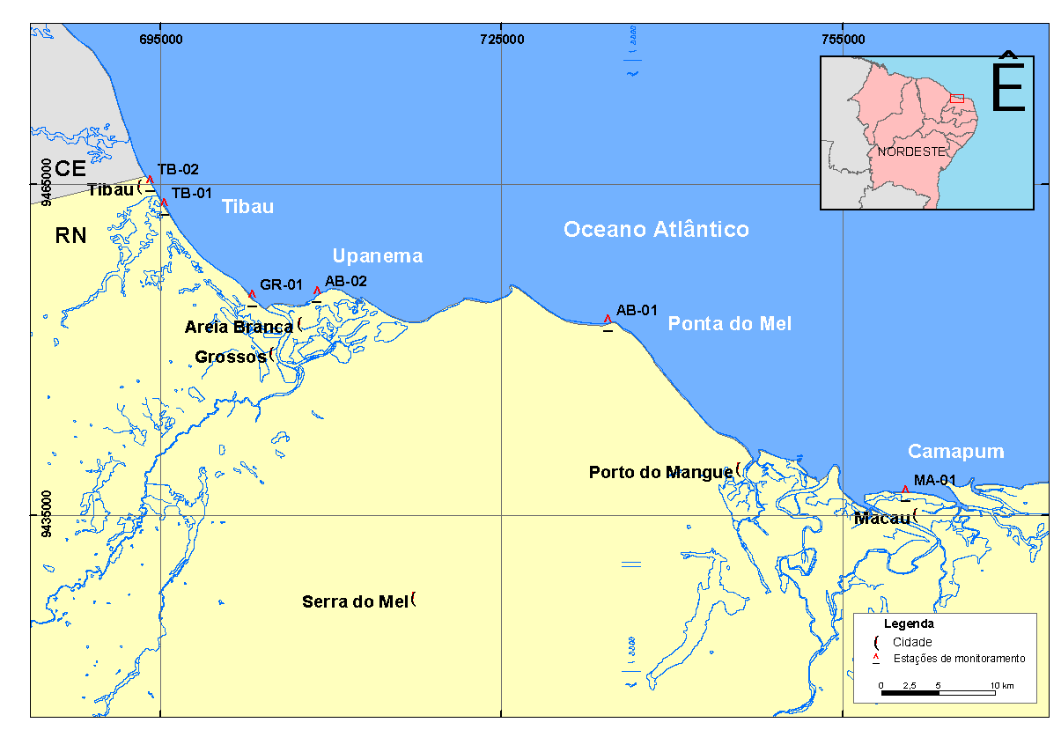

Fonte: elaboração própria.

**Quadro 1 – Incompatibilidade Epistemológica TCP X Primeiras Gerações da Avaliação**

| **Primeiras gerações da avaliação** | **Alternativismo construtivo** |
| --- | --- |
| Ser passivo no processo de construção | Ser ativo no processo de construção |
| Avaliação de produto ou pontual | Avaliação constituinte da prática |
| Competição | Colaboração |
| Dependência | Autonomia |

Fonte: elaboração própria.

**Tabela 1 – Estudo da influência do tempo na degradação da glicose**

| Amostra | Concentração (moles/L) | Rendimento (%) |
| --- | --- | --- |
| 1  2  3  4 | 0,02  0,12  0,30  0,43 | 45  56  70  87 |

Fonte: dados fictícios, apenas para fins ilustrativos (2023).

Ainda na fundamentação teórica, as citações devem obedecer a critérios específicos de formatação. Citações com até três (3) linhas devem ser incorporadas ao corpo do texto, entre aspas, com a referência do autor entre parênteses, utilizando apenas a inicial maiúscula do sobrenome (Fiorin, 2023).

Já as citações com mais de três (3) linhas devem ser apresentadas em parágrafo próprio, com recuo de 4 cm à esquerda, fonte *Times New Roman*, tamanho 11, espaçamento simples e alinhamento justificado. A referência do autor deve ser indicada ao final do excerto.

É fundamental que todas as citações estejam em diálogo com o conteúdo do texto, seguidas de comentários que evidenciem sua relevância para a argumentação desenvolvida. O excerto citado deve ser claro, coerente e contribuir efetivamente para as discussões propostas (Rebouças, 2023).

Por fim, orienta-se que nenhuma seção do texto seja finalizada com uma citação, a fim de garantir a fluidez e a conclusão adequada das ideias apresentadas.

**3 METODOLOGIA**

Nesta seção, deve-se apresentar de forma clara e objetiva a metodologia adotada na pesquisa. É necessário explicitar a natureza da investigação, indicando se se trata de uma abordagem qualitativa, quantitativa ou mista, conforme os objetivos e procedimentos do estudo. Também deve ser especificado o tipo de pesquisa realizado como etnográfica, experimental, estudo de caso, entre outros, conforme a classificação metodológica pertinente. Além disso, é importante descrever o campo de pesquisa, os sujeitos envolvidos e os critérios de seleção utilizados.

Devem ser detalhados os instrumentos de construção dos dados, como entrevistas, questionários, observações, documentos, etc., e os procedimentos de análise empregados, evidenciando a coerência entre os métodos escolhidos e os objetivos da pesquisa.

**4 RESULTADOS E DISCUSSÃO**

Nesta seção, o(s) autor(es) deve(m) apresentar e descrever os dados obtidos na pesquisa, destacando os principais resultados alcançados. É fundamental que esses resultados sejam relacionados aos objetivos previamente estabelecidos, de modo a evidenciar a coerência entre as etapas do estudo.

Além da apresentação dos dados, é necessário interpretá-los criticamente, promovendo uma discussão fundamentada com base na literatura revisada. Essa análise deve considerar os aportes teóricos apresentados na fundamentação, permitindo uma reflexão aprofundada sobre os achados da pesquisa e suas implicações.

**5 CONCLUSÃO**

Nesta seção, o(s) autor(es) deve(m) apresentar as principais conclusões e contribuições decorrentes da experiência, promovendo uma síntese das ideias desenvolvidas ao longo do trabalho. Essa reflexão final deve ser acompanhada de comentários analíticos e interpretações que evidenciem o aprendizado construído e os desdobramentos da pesquisa.

Além disso, é recomendável indicar possíveis encaminhamentos, sugerindo novas perspectivas de investigação ou aplicações práticas dos resultados obtidos. Esta seção representa o encerramento do estudo, respondendo aos objetivos delineados na introdução e consolidando o percurso teórico-metodológico trilhado.

**REFERÊNCIAS**

As referências devem ser organizadas em ordem alfabética pelo sobrenome do primeiro autor, separadas por um espaço entre si, sem numeração ou recuo de parágrafo. A formatação deve seguir os seguintes critérios: fonte *Times New Roman*, tamanho 12, espaçamento simples e alinhamento justificado à esquerda. Essa padronização garante uniformidade e facilita a consulta às obras referenciadas, conforme exemplificado a seguir:

BARROS, N. M. F. C. V. **Avaliação e ensino do repertório de leitura em indivíduos com Síndrome de Down com o uso do software educacional Mestre**. 2009. 153 f. Dissertação (Mestrado em Educação) – Departamento de Psicologia, Pontifícia Universidade Católica de São Paulo, São Paulo, 2009.

MITTLER, P. **Educação inclusiva**: contextos sociais. Porto Alegre: Artmed, 2003.

NASCIMENTO, L. F. **A sociologia digital**: um desafio para o século XXI. Sociologias, Porto Alegre, ano 18, n. 41, p. 216-245, jan./abr. 2016. Disponível em: <http://www.scielo.br/pdf/soc/v18n41/1517-4522-soc-18-41-00216.pdf>. Acesso em: 21 jul. 2025.

SALES, E. S.; MONTEIRO, I. G. S.; LIMA, K. S. Formação de professor, diretrizes da educação brasileira para o ensino de Química e avaliação: saberes docentes essenciais à formação docente. *In*: COLÓQUIO INTERNACIONAL EDUCAÇÃO E CONTEMPORANEIDADE, 7., 2013, São Cristóvão. **Anais…** São Cristóvão: UFS, 2013.